Plantago lanceolata, Spitz-Wegerich
[Plantaginaceae, Wegerichgewächse]

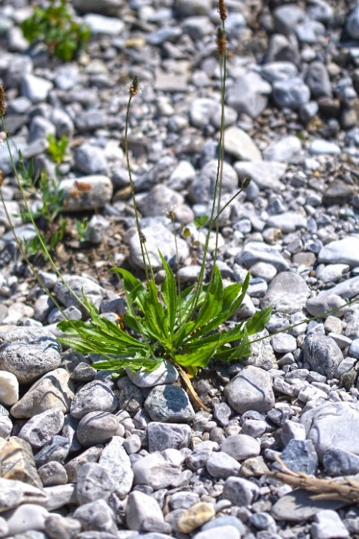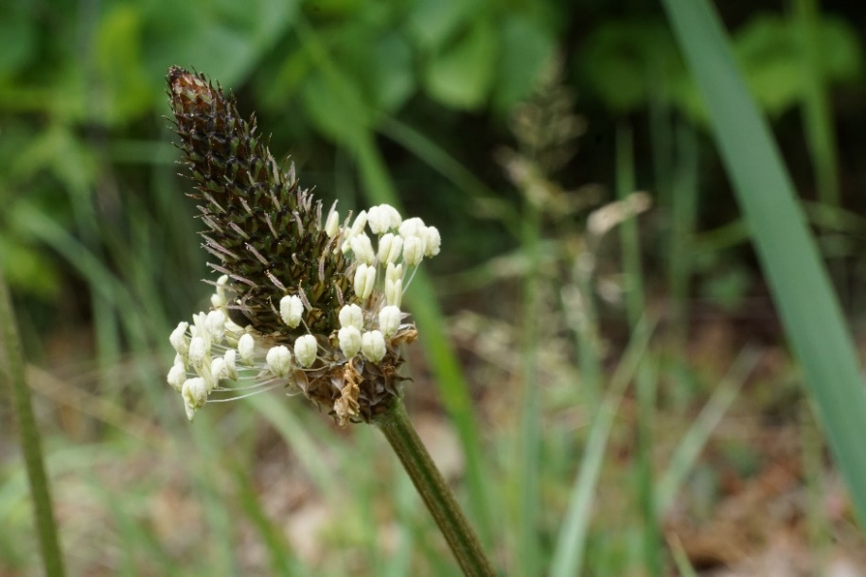

Merkmale: Dieser ausdauernde Hemikryptophyt erreicht eine Höhe von (5)15-50(60) cm, besitzt ein kurzes, nicht kriechendes Rhizom und bildet eine höchstens 0,75 mm dicke Wurzel aus.
Die Laubblätter sind grundständig und bilden eine Blattrosette. Die Blattspreiten sind schmal-lanzettlich und 3-5(7)-nervig. Der Blattrand ist ganzrandig oder feingezähnt.
Der ährige Blütenstand ist länglich-walzenförmig, die Ährenstiele sind unterhalb der Ähre gefurcht. Blüten besitzen 4 bräunliche Kronenzipfel und weiße Staubblätter.
Die 2-samigen Kapselfrüchte sind meist 3-4 mm lang, deren Samen sind 2-3 mm lang.
Ökologie: Plantago lanceolata kommt in frischen bis mäßig trockenen Mager- und Fettwiesen, auf Weiderasen und Halbruderalstellen vor.
Blütezeit: Mai bis September
Höhenstufe: collin bis obermontan
Rote Liste Nordtirol¹: LC
Rote Liste Osttirol¹: LC
Rote Liste Österreich²: LC
L | T | K | F | R | N | S
7 | 5 | i | 5 | 6 | i | 1

Zeigerwerte:

